266. Газ, совершающий цикл Карно, отдал теплоприемнику 67% теплоты, полученной от теплоотдатчика. Определить температуру T₂ теплоприемника, если температура теплоотдатчика T₁ = 430 К.

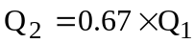  Т₁=400К | КПД тепловой машины равен отношению производимой работы A к количеству тепла Q₁, полученному рабочим телом от нагревателя: 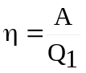. Совершенная работа равна A=Q₁–Q₂, где Q₂ - количество теплоты, переданное холодильнику. Поэтому 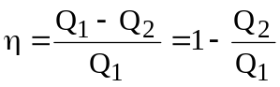.  С другой стороны 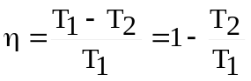, где T1 – температура нагревателя, T2 – температура холодильника.  Откуда 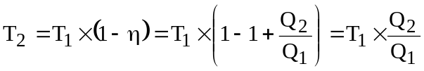.  Подставляем числа. 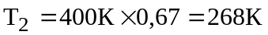.
T₂ = ?

